Onobrychis viciifolia, Gewöhnliche Esparsette
[Fabaceae, Schmetterlingsblütler]

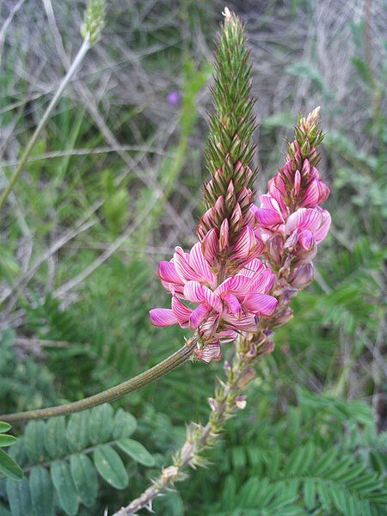

Merkmale: Dieser ausdauernde Hemikryptophyt erreicht eine Höhe von 30-60(100) cm.
Der Stängel ist aufrecht. Die Laubblätter sind unpaarig gefieder und bestehen aus 6-12(14) Fiederpaaren, deren Teilblätter länglich-elliptisch bis eilänglich und kurz gestielt sind.
Der traubige Blütenstand besteht aus hellroten, mit dunklem Streifen durchzogenen Blüten, deren Fahne, in etwa so lang, wie das Schiffchen ist.
Die eiförmige Frucht hat 1 mm lange Zähnchen.
Ökologie: Onobrychis viciifolia ist eine kalkliebende Art, die in Wiesen und Straßenböschungen angesät wird.
Blütezeit: Mai bis Juli (Oktober)
Höhenstufe: collin bis montan
Rote Liste Nordtirol¹: e
Rote Liste Osttirol¹: pi
Rote Liste Österreich²: n

L | T | K | F | R | N | S
8 | 6 | 7 | 4 | 8 | 3 | 0

Zeigerwerte:

